Función Lambda

1- Crear función Lambda:
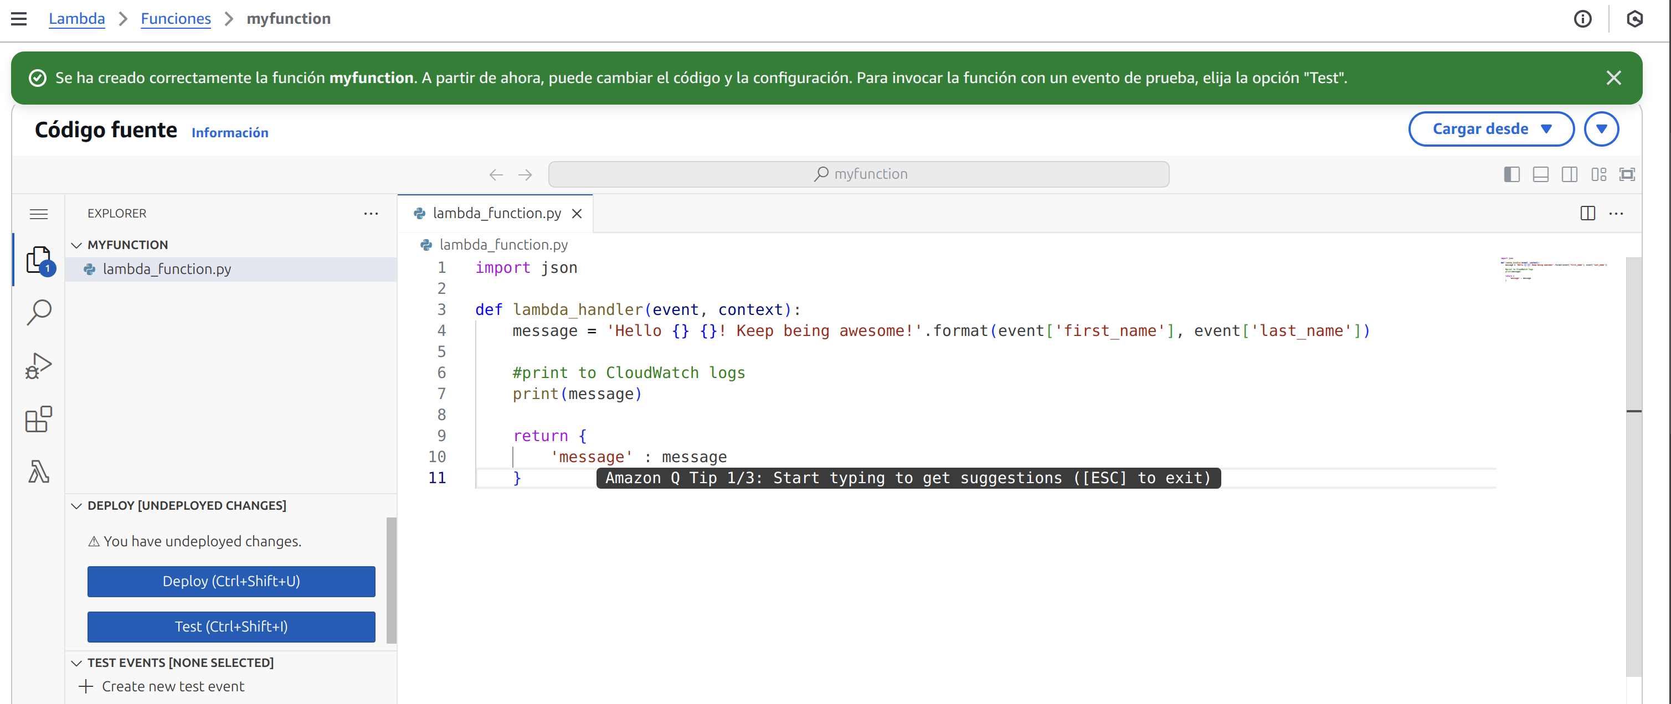
2- Crear evento de test y ejecutar la función Lambda:
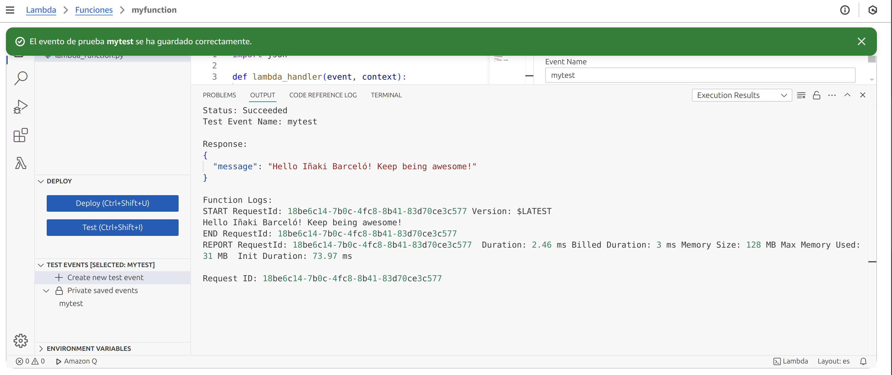

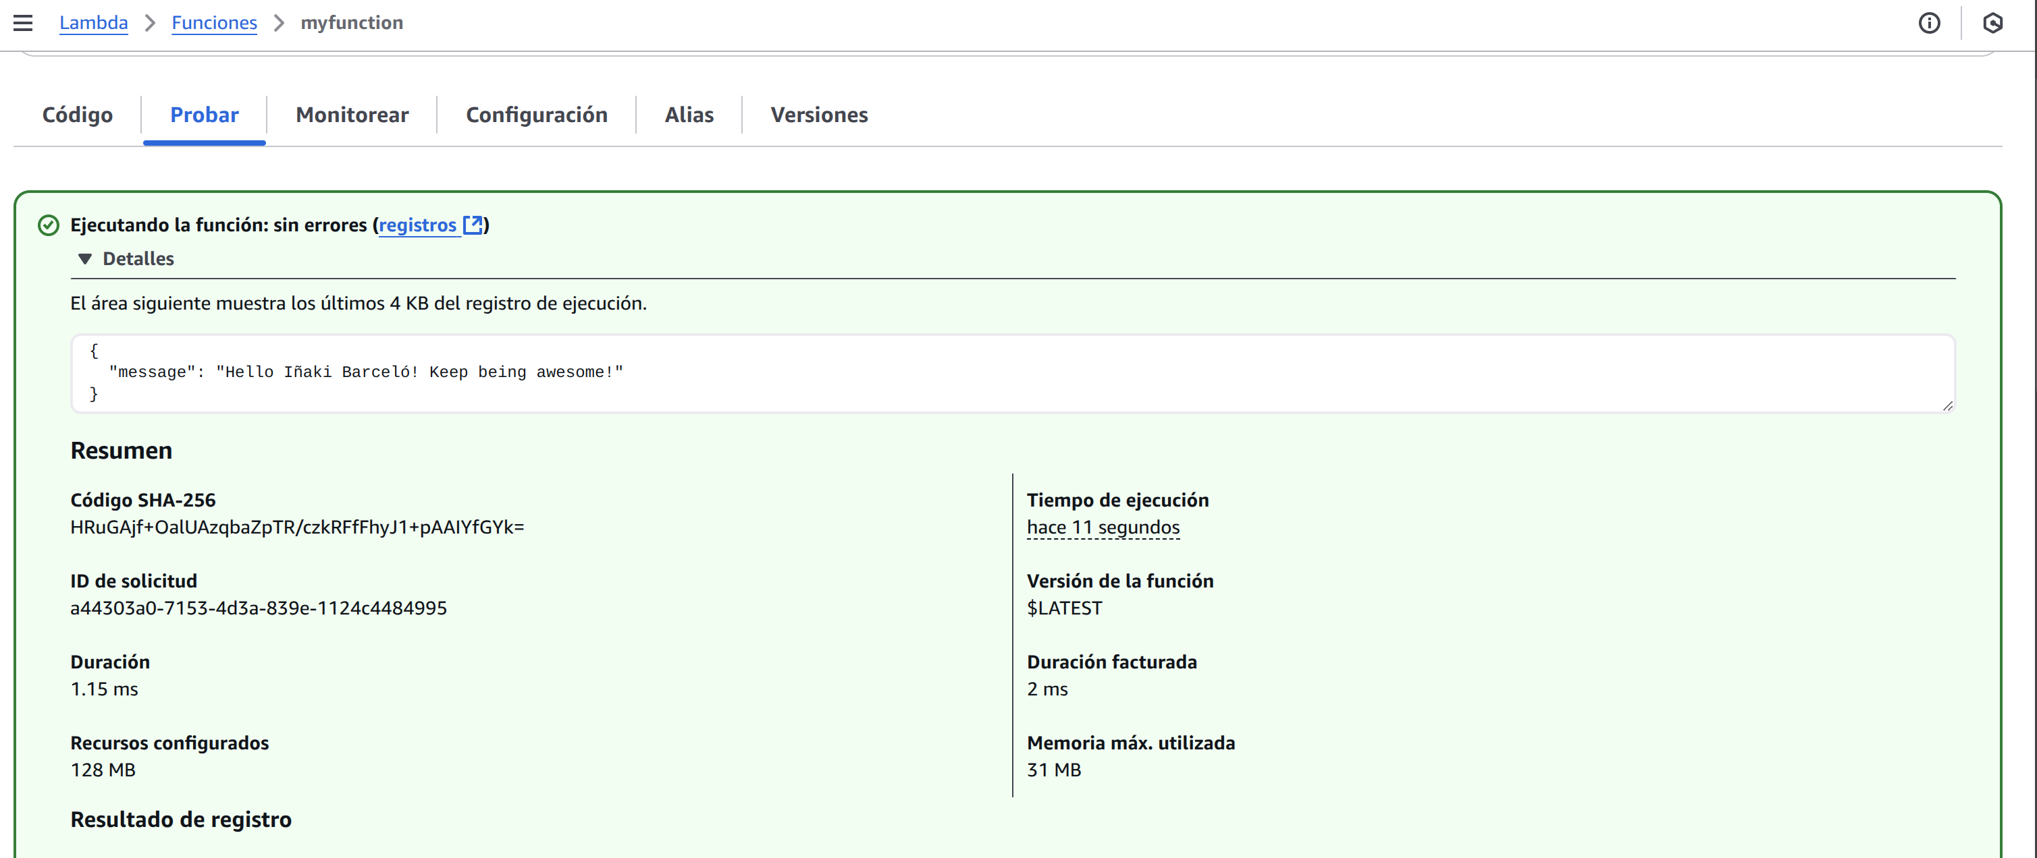
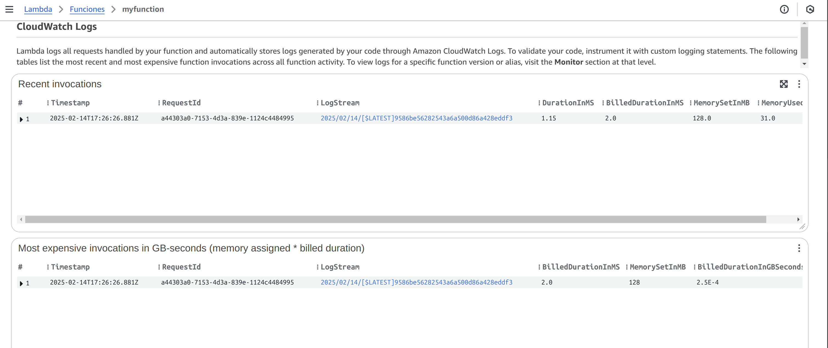
3- Verificar logs de Cloudwatch:

